НПК НОУ «Сибирь»

Секция: физика

Тема: «Исследование зависимости расхода бензина от типа дисков
и шин автомобиля»

Выполнил:
Кочнев Дмитрий Николаевич,
Барковский Илья Николаевич
10 класс
МБОУ НГПЛ им.А.С.Пушкина
Октябрьский район

Научный руководитель:
Валова Юлия Александровна
учитель физики
высшей квалификационной категории

Контактный телефон: 8-913-200-94-06

г.Новосибирск, 2019

Содержание
стр.
- Введение 3-4
- Основная часть
- Теоретическая часть
- Практическая часть 5-7
- Заключение 8
- Список источников информации 9
- Приложение 10

Структура работы:
1. Титульный лист. На титульном листе указывается: название секции, тема, фамилия, имя, отчество автора (полностью), класс, школа, район, контактный телефон. Фамилия, имя, отчество руководителя, его должность, учёная степень (если есть) должны быть полностью расшифрованы.
2. Содержание.
3.Введение (постановка цели и задач работы, обоснование актуальности выбранной проблемы исследования или проекта, степень его изученности, обзор методов и приёмов, источников литературы, использованных в работе).
4. Основная часть
4.1.Теоретическая часть (характеристика основных понятий, используемых в исследовании)
4.2.Практическая часть (описание хода проведенного исследования, анализ полученных результатов).
5. Заключение (выводы, с возможными практическими рекомендациями по применению результатов исследования).
6.Список источников информации.
7.Приложения (фото, рисунки, схемы и т.д.).

Введение
Проведем простой опыт: цилиндр скатывается с наклонной плоскости. Это легко объяснить на основе закона сохранения механической энергии- потенциальная энергия превращается в кинетическую и скорость увеличивается.
m₂

h
m₁

Рис.1.
Проведем еще один опыт: два цилиндра одинаковой массы и размера будут скатываться с одной наклонной плоскости. Но первый цилиндр всегда будет скатываться быстрее второго.
m₂
h
h
m₁

Рис.2.
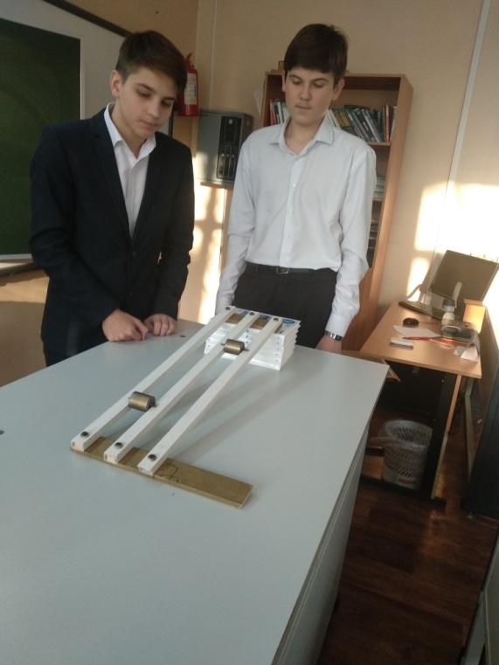
Массы равны и высота h одинакова, значит потенциальные энергии в начальный момент тоже равны Е_{п1}= Е_{п2=}mgh. Но кинетическая энергия после скатывания различна, т.к. различна скорость.
Аналогично проделаем опыт когда цилиндры подвешены на нитях.
Мы видим, что опять первый цилиндр раскручивается быстрее.
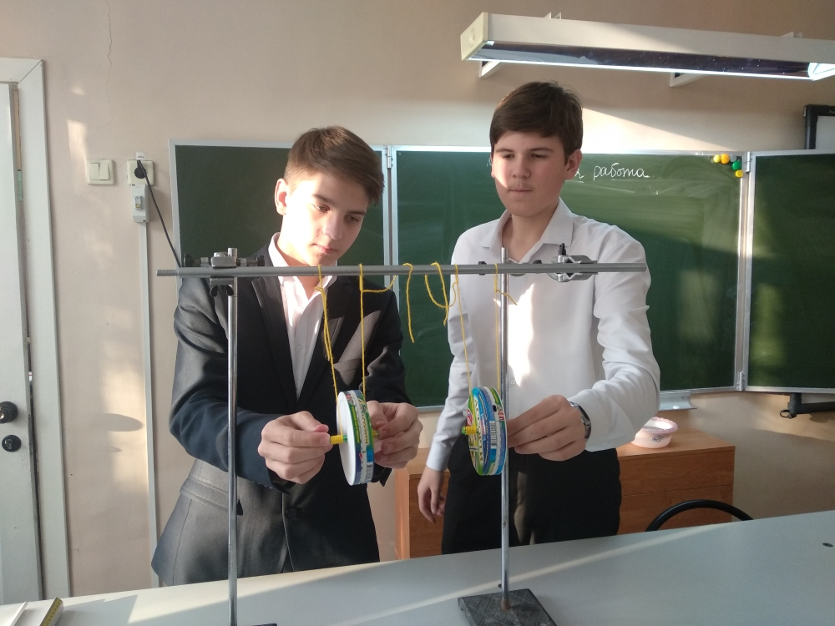
Парадокс! Может быть, нарушен закон сохранения энергии?
Посмотрим на цилиндры. У первого цилиндра вся масса сосредоточена в центре, а у второго равномерно распределена в наружной части.

Рис.3. Цилиндры (1) и (2)
При движении цилиндра он участвует в 2-х видах движения: поступательном и вращательном. Значит, потенциальная энергия тела будет превращаться в кинетическую поступательного и вращательного движения. Е_{п} = Е_{к вращ} +Е_{к поступ.}
А вращающееся тело обладает моментом инерции - который зависит от значения массы тела и величины его радиуса
Для первого цилиндра 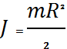, где R₁- радиус внутренней массивной части цилиндра.
Для второго , где R₂- полого цилиндра.
Тогда их кинетическая энергия вращения будет соответственно равна: 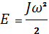, где ω=2πν- угловая скорость . ν- частота вращения.
для 1-го, для 2-го.
Т.к. R₂>R_{1,} значит и Е_{к вр 2}>Е_{к вр 1} (т.е. большая часть потенциальной энергии полого цилиндра превращается в Е_{к вр2}).
Следовательно, у этого тела будет значительно меньше кинетическая энергия поступательного движения, будет меньше его скорость, и оно всегда будет скатываться медленнее. «Парадокс» объяснили!
Я решил найти аналогию этого явления в жизни. Например вращающееся колесо автомобиля, чем большую массу и радиус оно имеет тем больше энергии необходимо на его раскручивание значит больше затраты на разгон автомобиля то есть больше потребуется бензина я изучил необходимый материал по учебникам посоветовался с учителем физики нашел необходимый материал в Интернете на примере нашего автомобиля я решил вычислить как повлияет замена тяжелых стальных дисков массивных шин на более легкие вот так и появилось желание выполнить такую работу
Цель моей работы: найти способы экономии средств при эксплуатации автомобиля.
Задачи:
- Изучить теорию о движении автомобиля.
- Рассмотреть варианты применяемых автомобильных колес.
- Найти методику расчета затрат энергии на вращение колес.
- Рассчитать экономию средств при замене тяжелых колес на более легкие.

Основная часть
Теоритическая часть
Движется автомобиль. Он движется поступательно, но его колеса еще и вращательно. Значит, энергия сгорающего бензина идет и на кинетическую энергию вращающихся колес. И чем больше момент инерции колес, тем больше энергии будет тратиться на их вращение.
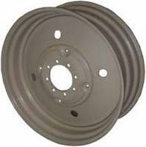 | 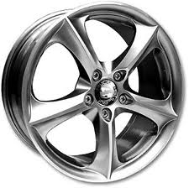
Рис.4. Стальной штампованный диск | Рис.5. Легкосплавный диск
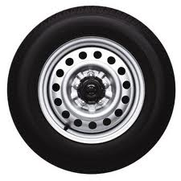 | 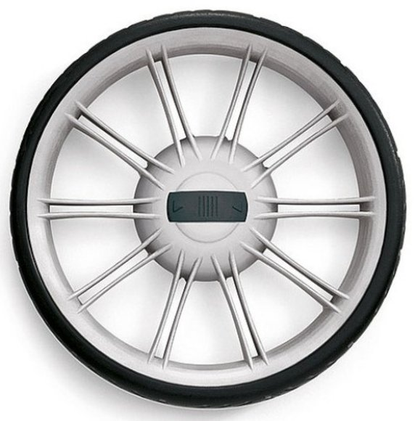
Рис.6. Камерная шина на стальном штампованном диске | Рис.7. Бескамерная шина на легкосплавном диске
Рассчитаем экономию средств при замене штампованных стальных дисков диаметром 16 дюймов с камерной шиной 225/75/16 на колесо с литым диском и бескамерной шиной. Для упрощения возьмем формулу для полого цилиндра Е_{к вр}=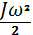=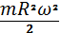 (край диска и шину можно, для упрощения расчетов принять за полый цилиндр а значение радиуса взять до центра массы элемента этого полого цилиндра)
Практическая часть
При скорости 72км/ч=20м/с колесо автомобиля с внешним радиусом шины 0,37 м будет вращаться с частотой ν=10об/с так как за одну секунду проедет 20 метров а за один оборот проедет около 2 метров
Тогда угловая скорость ω=2πν=63(рад/с) сначала выполним все вычисления для тяжелого колеса (это масса шины и диска)
Рис.8.
R 0.37м
R 0.34м
m₁=30кг, R=0.34м Е_{к}=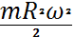=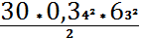≈72000Дж, такую энергию необходимо затратить чтобы раскрутить колесо до ω=63(рад/с). На 4 колеса Е_{маш}=4*72000=300000Дж. За время дальней поездки автомобилю приходится сотни раз разгоняться и тормозить, поэтому и затраты эти увеличатся в сотни раз. Водитель в день может легко проехать 300-500 км, совершая при этом более 500 разгонов и торможений. Тогда можно вычислить общие затраты на это за день. А при сгорании 1кг (посчитаем за 1 литр) бензина образуется около 460 млн. Дж теплоты. Зная эти величины, легко произвести все вычисления. Пусть за рабочий день водитель проезжает около 300 км, делая≈600 разгонов, тогда за день будет тратиться Е_{1день}=300000*600=18*10⁷Дж - такая энергия выделяется при сгорании 0,4 литров бензина.
Но КПД двигателя ≈20% (см. Приложение1), т.е залить в бак необходимо в 5 раз больше 0,4*5=2л. Т.е при сгорании 45 литров бензина на 300 км( так как на 100 км автомобиль тратит в смешанном цикле 15 литров).
А если заменить диски и шины на легкие, общей массой 15 кг, то необходимая энергия будет в 2 раза меньше (так как кинетическая энергия вращающегося тела прямо пропорциональна его массе) и уйдет на это 1л бензина. Получилась экономия 1л. То есть за такую поездку можно сэкономить 25-30 рублей. За год таких поездок может быть и очень много.
Проведем такие расчеты для небольшого таксопарка на 20 машин.
Таксист работает 24 дня в месяц т.е экономия будет 24 литра бензина
в месяц, а в год 24*12=288л 288*25руб=7200руб, это экономия на одной машине.
А если в таксопарке 20 машин, то экономия 7200руб*20=144000 руб.!
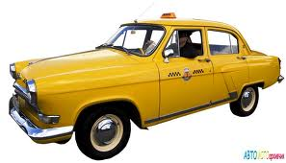 | 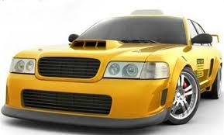
Рис.9.
А это уже достаточно большие деньги которые позволят решить другие проблемы. Уменьшая массу подрессоренной части автомобиля мы можем увеличить перевозимую массу без вреда для автомобиля, а это также выгодно для хозяина этой машины.

Заключение

Работа выполнена. Цель достигнута. Задачи решены.
При достижении поставленной цели:

- Нашел объяснение физическому «парадоксу» скатывания цилиндров.
- Изучив теорию, расширил свой кругозор и нашел объяснение многим явлениям.
- Рассчитал возможную экономию средств при эксплуатации автомобиля, применив методику использования теории физики.
- Увидел множество новых вопросов возникающих при эксплуатации автомобиля.
- Поставил новые цели и задачи для изучения такой интересной темы как автомобиль и такого сложного и интересного предмета- физика!

Можно подвести итоги и согласиться с выражением «Все колеса круглые но не все одинаковые» (например с точки зрения экономии).

Список источников информации
- Динамика вращательного движения твердых тел – support17.com
- Енохович ,,Краткий справочник по физике,,
3 Мякишев Г.Я, БуховцевБ.Б Физика 10 кл Учебник для общеобразовательных учреждений –М ;<<Просвещение>>
4,,Шины и диски: Параметры автомобильных колес,,-suvonline.narod.ru

